

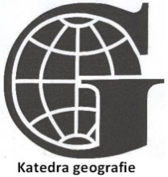
Zeměpisná olympiáda 2011
Kategorie B – Krajské kolo
Název a adresa školy: …………………………………………………………………………………………………………
Kraj: …………………………………………………………………………………………………………
Jméno a příjmení: …………………………………………………………………………………………………………
Třída: ………………………………………………………… Datum: …………………………………………………..……
Práce s atlasem
Pomůcky: psací potřeby, kalkulačka
Čas: 45 minut

- Označ křížkem správnou odpověď.
a) Který z uvedených států leží nejseverněji?
Surinam | Senegal | Bhútán | Katar
b) Ve kterém z uvedených měst nastává v daný den nejdříve poledne?
Kolamba | Hanoj | Chartúm | Antananarivo
c) Který z uvedených států má nejmenší počet obyvatel?
Uganda | Venezuela | Alžírsko | Kazachstán
d) Které hlavní město nepatří k africkému státu?
Dodoma | Manila | Luanda | Maputo
e) Který z uvedených ostrovů má největší rozlohu?
Newfoundland | Luzon | Kuba | Cejlon
5 b.

a) Rozhodni o pravdivosti následujících tvrzení. Piš ANO – NE.
aa) Aglomerace města Lagos má více než 10 miliónů obyvatel. ……….
ab) Řeka Mekong ústí do Andamanského moře. ……….
ac) Druhá nejvyšší hora světa leží na území Nepálu. ……….
ad) V Severní a Střední Americe žije více než půl miliardy obyvatel. ……….
ae) Nejhlubším jezerem Afriky je Malawi. ……….
b) Tvrzení, u kterých jsi v předchozí otázce použil NE, oprav na pravdivá. Nestačí použít sloveso v záporu.
………………………………………………………………………………………………………………………………………………………………………………………………………………………………………………………………………………………………………………………………………………………………………………………………………………………………………………………………………………………………………………
8 b.
- Následující graf znázorňuje střední délku života v Kamerunu, Jemenu, Iráku a Chile. K jednotlivým sloupcům přiřaď správný stát.
4 b.

- Doplň text tak, aby byl pravdivý.
Nejvíce obchodujícím státem Asie je ……………………………….. . V rámci objemu jeho zahraničního obchodu převažuje ………………………………….. nad ……………………………… . Vyváží a dováží především ………………………. zboží. V rámci vývozu dominují strojírenské (např. Toyota, Yamaha, …) a …………………………………………. (např. Toshiba, Sony, …) výrobky. Na druhém místě z hlediska objemu dovozu jsou …………………………………. výrobky. V porovnání s nejvíce obchodujícími zeměmi Ameriky a Afriky zaujímá z hlediska celkového objemu zahraničního obchodu ………………. místo.
6 b.

a) V Austrálii žijí přibližně 2 mil. venkovského obyvatelstva. O jaký podíl na celkovém počtu obyvatel se jedná? Zaokrouhli na desítky procent.
……………
b) Přirozený přírůstek obyvatelstva Hondurasu je přibližně 2 %. O kolik se tímto přírůstkem ročně zvýší celkový počet obyvatel? Zaokrouhli na desetitisíce.
………………
c) Kolik žije v Zambii obyvatel s AIDS, víš-li, že se jedná o přibližně 9 % celkového počtu obyvatel. Zaokrouhli na statisíce.
………………
6 b.

- Jirka hodlá v tomto roce navštívit dva atraktivní turistické cíle. Neví však, který z nich navštívit, probíhá-li u nás zima, a který probíhá-li u nás léto. Dokážeš mu na základě vyplněné tabulky poradit?
Charakteristika | Národní park
Charakteristika | Redwood | Los Glaciares
Průměrná teplota v lednu (°C)
Průměrná teplota v červenci (°C)
Průměrné roční srážky (mm)
Přírodní krajina
Oceánský proud ovlivňující podnebí

Jirka by měl národní park Redwood navštívit v ……………….. a národní park Los Glaciares v ………………………. .
Zdůvodni.
………………………………………………………………………………………………………………………………………………………………………………………………………………………………………………………………………………………………………………………………………………………………………………………………………………………………………………………………………………………………………………
7 b.

- Kolik existuje různých lokalit s následujícími hodnotami zeměpisné šířky a délky?
Zeměpisná šířka: obratník Raka, rovník
Zeměpisná délka: 40° v. d., 80° z. d.
Zakresli je do obrázku pomocí čísel. K číslům přiřaď stát, ve kterém lokalita leží. (začni číslem 1).
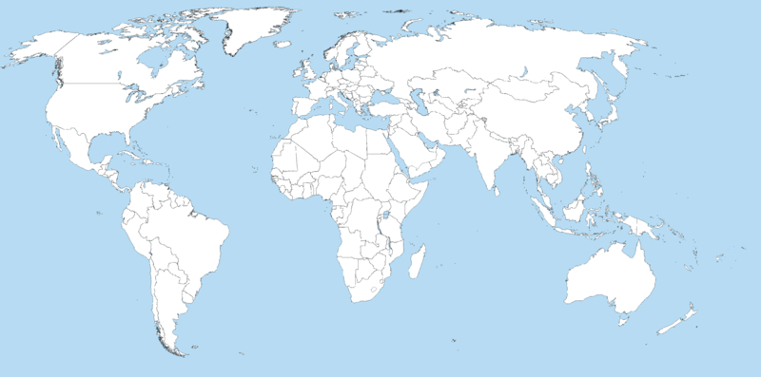
………………………………………………………………………………………………………………………………………………………………………………………………………………………………………………………………………………………………………………………………………………………………………………………………………………………………………………………………………………………………………………
4 b.
Maximálně dosaženo 40 bodů.

Zdroj obrázků:
Otázka č. 3:
vlastní zpracování autora
Otázka č. 7:
User:vigi veranda. Wikimedia Commons. A large blank world map with oceans marked in blue.svg [on-line]. 25. července 2006 [cit. 2011-03-22]. Dostupný pod licencí Public domain na WWW: <http://commons.wikimedia.org/wiki/File:A_large_blank_world_map_with_oceans_marked_in_blue.svg>

